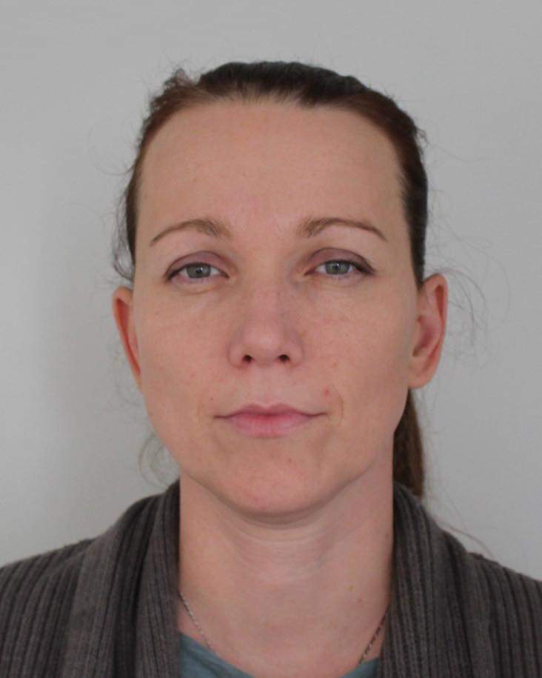

!!!!!!NEZVESTNÁ OSOBA!!!!! / ELTÜNT SZEMÉLY!!!

Nadežda O.
Vek:39 Kor: 39
Štátna príslušnosť: Slovenská Állami polgárság: SR

Popis oblečenia : čierna prešívaná bunda po stehná, šedo-čierny nákrčník, pravdepodobne modré rifle a čierne čižmy.
Ruházat leírása: fekete combig leérö kabát, szürkés – fekete sál, kék farmer és fekete csizma.

V prípade, že ste nezvestnú osobu videli, prosím neodkladne kontaktujte políciu tel.č. 158 prípadne 112
Ha valaki látta az eltünt személyt, kérjük azonnal hívja a rendörséget a 158-as vagy a 112-es telefonszámon.

Prosím zostaňte s osobou do príchodu polície. Ďakujeme!!!!!
Kérjük maradjanak a szeméjjel a rendörség érkezéséig. Köszönjük!!!

